В Севастополе прошло награждение победителей конкурсов «Севастопольские мастера-2026», «Зажги свою звезду», «Лучший коллективный договор» и детских рисунков
Заслуженные награды получили более 50 участников - от признанных мастеров своего дела до юных художников.
Поздравить победителей пришли почетные гости: исполняющий обязанности заместителя губернатора Севастополя Михаил Сылка, депутат Госдумы Татьяна Лобач, депутат Законодательного Собрания Севастополя III созыва Александр Кулагин, замруководителя Регионального исполнительного комитета Партии Единая Россия Екатерина Семина, а также социальные партнеры.
💐 Победителей конкурса профессионального мастерства «Севастопольские мастера-2026» наградили дипломами, сертификатами, цветами и лентами в 19 различных номинациях. Победители городского конкурса самодеятельного творчества среди работающих севастопольцев «Зажги свою звезду» по двум номинациям также получили дипломы, цветы и памятные подарки от Регионального объединения работодателей «Севастопольский союз промышленников и предпринимателей». Победители конкурса «Лучший коллективный договор» за 2025 г.» награждены по двум номинациям дипломами. И, конечно, самые теплые аплодисменты звучали в адрес юных победителей художественного конкурса, которым вручили ценные подарки и дипломы.
В номинации "Учитель года" Учитель: Сенкова Ольга Алексеевна — учитель ГБОУ города Севастополя «Гимназия № 24 имени Почетного гражданина города Севастополя Э.А. Асадова».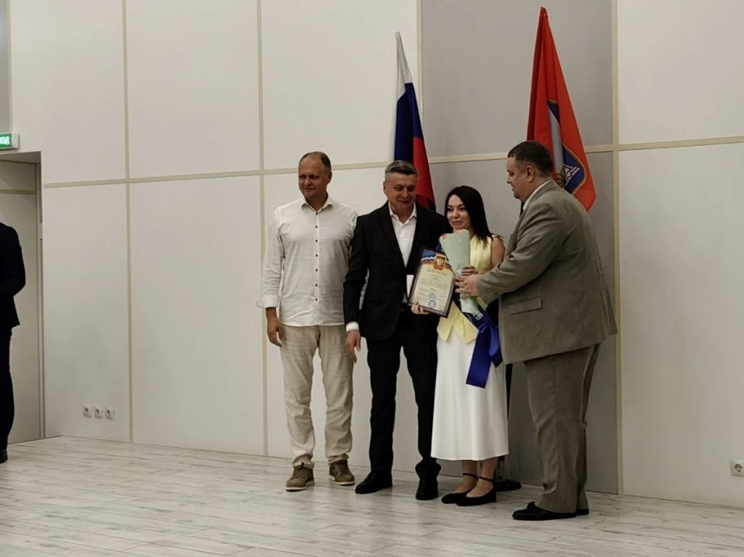
В номинации "Лучший классный руководитель" победа присуждена председателю первичной профсоюзной организации Кузнецовой Елене Васильевне — учителю ГБОУ города Севастополя
«Средняя общеобразовательная школа №28».
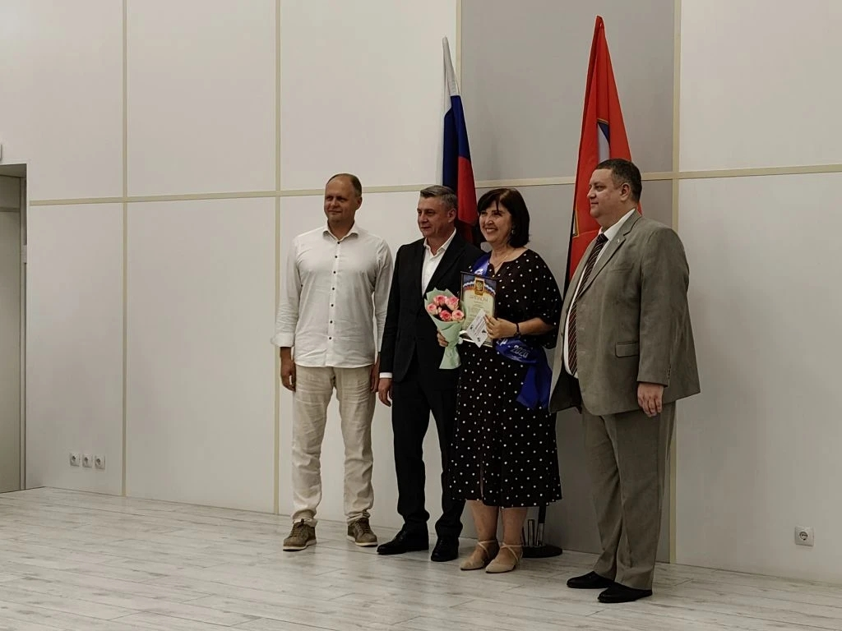
В номинации " Воспитатель года" победа досталась воспитателю дошкольного образования ГБОУ города Севастополя «Детский сад № 93»
Александровой Ирине Владимировне.

